А.А. Новиков,
МБОУДОД «ДШИ «Этнос» города Южно-Сахалинска
Слагаемые успешного дирижера
Любое учебное заведение, попадающее под категорию «Детская школа искусств» во всех её разновидностях, по-настоящему обретает своё «лицо», если, по мнению автора данной статьи, в нём имеются творческие коллективы.
В МБОУДОД «ДШИ «Этнос» таких коллективов несколько, и в их числе оркестр русских народных инструментов.
Организация деятельности оркестра – дело творческое, и, как всякое творчество, оно не терпит шаблона. Кроме того, каждый руководитель встречается в работе со случайностями и особенностями, которые даже невозможно предугадать. Об этом он постоянно должен помнить, чтобы вносить соответствующие коррективы в методы работы, разнообразить её, отыскивая всё новые и новые приёмы.
Успешность творческого и воспитательного процессов зависят от подготовки и знаний руководителя как организатора, дирижёра, педагога, а также от умения преломлять общие положения методики в своей индивидуальной творческой работе. Научиться делать это – значит избежать многих ошибок «на ровном месте».
Комплекс музыкальных качеств, которыми должен обладать дирижёр, чрезвычайно сложен и многообразен. Он работает с коллективом, в котором каждый участник обладает артистической индивидуальностью и сложным комплексом человеческих качеств. У каждого оркестранта имеется своя точка зрения на исполняемое произведение. Поэтому позиция дирижёра по отношению к исполняемому произведению, толкование его должны быть столь убедительными, чтобы каждый оркестрант поверил дирижерскому замыслу, без чего исполнение потеряло бы смысл. Следовательно, дирижёр должен обладать художественным вкусом, большой культурой, являющимися результатами постоянного упорного труда, так как навязывание коллективу недостаточно продуманного и прочувствованного замысла приведёт только к отрицательному результату.
Помимо чисто психологической стороны дирижерского искусства, перед дирижёром стоят и другие, не менее важные задачи.
Дирижёр обязан всесторонне овладеть техникой дирижирования. Основу её составляет так называемое тактирование. При тактировании особенно важно обратить внимание на его характер. Тактировать можно тяжело, мягко, остро, легко, драматично, безмятежно. Именно эта сторона тактирования наиболее ценна при передаче оркестру своих намерений.
Не менее сложная задача – определение верного темпа исполнения.
Дело в том, что темп, определяемый дирижером, может зависеть от самых различных причин как музыкального, так и немузыкального характера: техническая сложность произведения и возможности оркестра, внутреннее эмоциональное состояние дирижера (сегодня он может быть одним, завтра другим). Где же эталон правильного темпа?
Безусловно, здесь нельзя говорить об идеальном темпе, не говоря о ритмичности исполнения, то есть об устойчивости ритма. Однако внутренний ритм исполняемых фрагментов всегда очень определенен и устойчив. Добиться такого ритма в коллективе и выработать это ощущение, прежде всего, в самом себе – задача непростая.
Каким же должен быть объем чисто музыкальных теоретических знаний у человека, решившего посвятить себя изучению искусства дирижирования? Объем этот колоссален.
Далее следует остановиться на таком элементарном для дирижера процессе, как чтение нотной записи оркестрового произведения. Во время первого ознакомления, дирижер, безусловно, должен определить стиль исполняемой музыки, время ее написания, ознакомиться, если она ему неизвестна, с биографией композитора, а, следовательно, проникнуться духом той эпохи, в которую жил и творил автор. Затем можно приступить к функциональному изучению партитуры. Дирижер обязан осознать, какую функцию в музыкальном языке данного произведения выполняет та или иная группа инструментов, кто из них играет мелодию, кому поручена гармоническая функция, кто занят только ритмом.
Потом дирижер изучает динамику произведения. В связи с этим возникает проблема правильного силового соотношения различных оркестровых групп и отдельных инструментов. Проблема баланса звучания целиком зависит и от акустических особенностей помещения, где происходит репетиция или концерт.
Помимо нот, композитор пользуется в партитуре словесными обозначениями, в большинстве случаев относящихся к характеру исполнения. Обозначения эти встречаются на разных языках. Без этих обозначений музыка может потерять всю свою выразительность. Поэтому дирижер должен самым внимательным образом отнестись к многочисленным просьбам авторов музыки.
Важнейшей стороной работы дирижера является знание оркестровых инструментов и их возможностей. Дирижеру необходимо представлять себе, чего можно и чего нельзя добиться от данного инструмента или сочетания инструментов.
Все то, что изложено выше, есть по существу чисто репетиционный процесс. Однако, конечная цель работы дирижёра с оркестром, руководителем которого он является – выступление, концерт, общение со слушателями. Дирижер должен уметь завоевать внимание слушателя, а для этого ему надо уметь охватить форму произведения, не дать произведению развалиться во время исполнения на отдельные, пусть даже хорошо отрепетированные части.
А для того, чтобы правильно ощутить форму, дирижер должен почувствовать и точно рассчитать кульминацию сочинения, плавно подойти к ней и так же мастерски отойти от нее. А самое главное – дирижер должен жить единой жизнью с оркестром, переживать вместе с ним все тончайшие оттенки музыки, увлекать оркестр за собой, заставлять музыкантов не только хорошо играть, но, что не менее важно, хотеть хорошо играть.
Все эти качества, в соединении с чувством глубокого уважения к автору исполняемой музыки, являются слагаемыми успешного дирижера.

В начале 2015 года по инициативе и при содействии Министерства культуры Сахалинской области и Сахалинского областного научно-методического центра по образованию в сфере культуры отдельным репертуарным сборником были изданы партитуры произведений для оркестра и ансамбля русских народных инструментов, созданные автором данной статьи в разное время. Все партитуры, представленные в сборнике, составляют исполнительский репертуар творческих коллективов МБОУДОД «ДШИ «Этнос». Ниже представлены несколько титульных листов партитур из этого сборника. По мнению автора данной статьи, текстовые пояснения к партитурам могут представлять интерес и принести пользу начинающим дирижёрам.

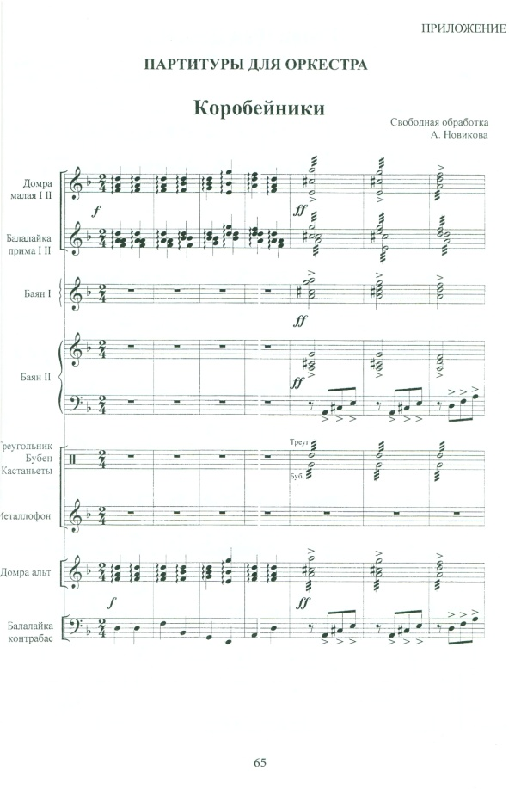
Свободная обработка русской народной песни «Коробейники».
Пьеса была написана для ансамбля преподавателей ДШИ «Этнос». Степень сложности партий определялась в первую очередь возможностями участников коллектива. Вовсе не ставилась задача создать новую оригинальную обработку, а были выбраны фрагменты из множества существующих уже аранжировок, которые показались наиболее яркими в художественном отношении, и, в тоже время, наиболее подходящими для ансамбля-исполнителя. В результате не очень сложных компиляций получилась свободная, по условной формулировке автора, обработка.
В ансамблевом исполнении очень важны, в первую очередь, безупречная сыгранность: единое понимание законов развития музыкального действия, слышание функций каждой партии, наличие общения посредством музыки друг с другом и с публикой. Короче говоря, безупречное (в техническом и художественном отношении) исполнение и наличие подлинного артистизма.
И еще одно пожелание. Не следует репетировать до тех пор, пока каждый не выучит досконально свою партию. Это значительно повысит коэффициент полезного действия репетиций. Здесь очень важно пройти каждую «ступень к Парнасу».
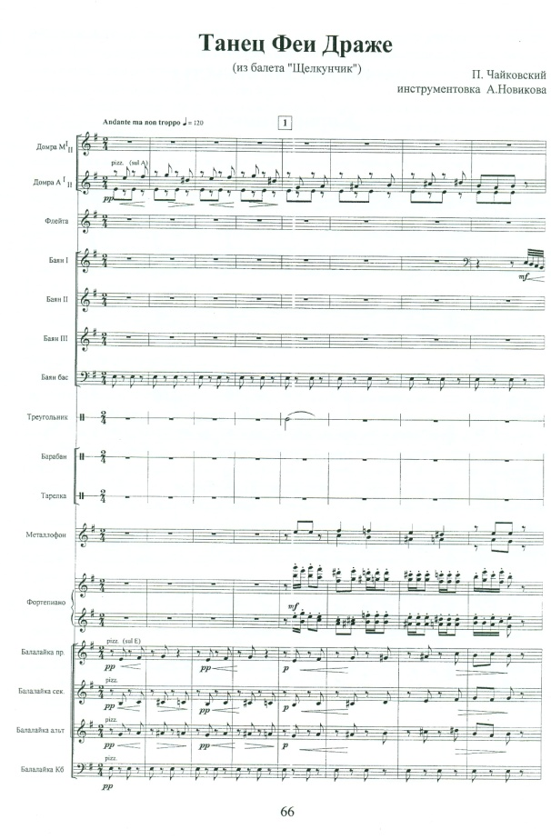
П.И. Чайковский. «Танец Феи Драже» из балета «Щелкунчик».
Пожалуй, все балеты П.И. Чайковского (да и не только балеты, но, пожалуй, и все его творчество) являются настоящими шедеврами. Но музыка «Щелкунчика» просто волшебна. Недаром автор назвал его балет-феерия. В данном пояснении к партитуре автор сознательно не касается тем, которые уже в достаточной степени разработаны в трудах музыковедов.
Дирижерская проблема номер один в данном танце заключается в следующем: далеко не все композиторы придают значение верно выставленному метру. Примеров этому много, и даже у композиторов, которым приходилось стоять за дирижерским пультом. Дело в том, что почти в каждом музыкальном произведении мы можем констатировать зависимость темпа от пульса. Правильное взаимодействие этих двух категорий обеспечивает естественное течение музыкальной речи, а в оркестровом исполнительстве в очень большой степени облегчает ансамблевую игру.
Наиболее распространенной ошибкой у дирижеров следует признать отождествление метрического обозначения с тактированием. Размер 2/4 и авторская ремарка «Andante ma non troppo = 120» наверняка могут спровоцировать дирижера тактировать «на 2», но тогда он, что называется, «зависнет». Переход «на 4» может вызвать некоторые мануальные неудобства, но этого можно избежать, сократив междольные ауфтакты между 1-й и 2-й и между 3-й и 4-й долями. Квартоли тридцать четвертыми в 9-м, 12-м и далее в аналогичных тактах нужно предварять « ауфтактом не переходящим в жест показа» (по терминологии И.А. Мусина). Каденция – первые 3 такта «отложить на пульт», 4-й такт протактировать пассивно и далее – «ауфакт не переходящий в жест показа» к 4-й доле. Это, пожалуй, все, что можно отнести к вопросам «дирижерской аппликатуры» (термин Г.Н. Рождественского). Примечание: в партитуре оркестра русских народных инструментов «главная роль» принадлежит фортепиано. В оригинале эту партию исполняет челеста. Если есть возможность, лучше использовать синтезатор, тщательно подобрав тембр челесты.
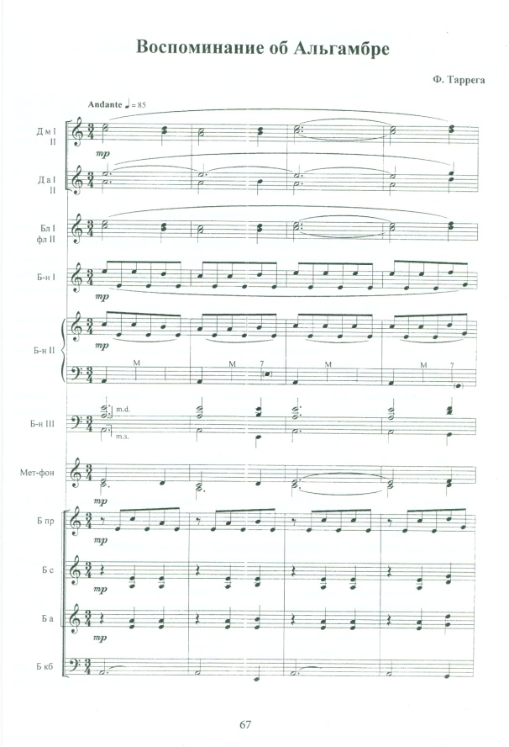
Ф. Таррега. «Воспоминание об Альгамбре».
Это программное сочинение было написано Ф. Таррега под впечатлением от посещения «жемчужины» Андалусии. Композитор был просто восхищен великолепием мавританского архитектурного стиля. Недаром Альгамбра является памятником мирового значения, находящегося под эгидой ЮНЕСКО. Но в музыке, скорей всего, изображаются не великолепные дворцы и мечети, а дворик внутри здания («патио») с фонтаном посередине.
По сути, данное произведение – гитарный квартольный этюд, в котором «лениво течет» мелодия, «утомленная дневным зноем», на фоне «искрящихся квартолей фонтанных струй», дарящих живительную прохладу.
Однако это произведение обладает огромными художественными достоинствами, чтобы считать его просто этюдом (достаточно вспомнить этюды Шопена – полновесные концертные сочинения).
В оркестре, вместо сложного ритмизованного тремоло, можно использовать обычное тремоло плекторной группы. Дирижеру лишь нужно будет проконтролировать, чтобы интенсивность его соответствовала интенсивности, с которой «бьют» фонтанные струи.
К.С. Станиславский в своем гениальном труде «Моя жизнь в искусстве» (в разделе «Работа актера над ролью») советовал: «Когда играешь злого, ищи, где он добрый». Применительно к нашему случаю, если играешь спокойную музыку, ищи в ней момент оживления, который наступает с появлением ля-мажора во второй и третьей цифрах. Во втором такте четвертой цифры и в аналогичном месте (восьмой такт пятой цифры) очень важно «не прозевать» ritardando. Эта ремарка несет здесь большую художественную нагрузку. Хотелось бы еще заметить, что данное сочинение было написано в то время, когда в музыкальном исполнительстве все еще господствовал романтический стиль (здесь достаточно прослушать архивную авторскую запись), и деликатно использовать исполнительские приемы.

